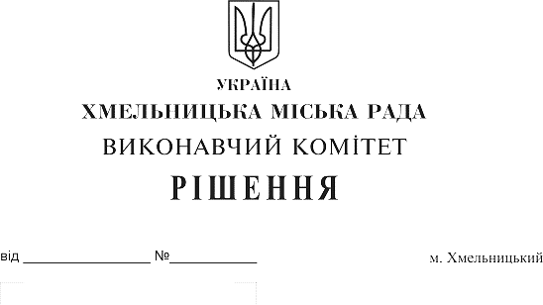
Про внесення пропозиції на розгляд сесії
міської ради про здійснення запозичення
для фінансування інвестиційного проекту

З метою фінансування інвестиційного проекту «Підвищення енергоефективності систем водопостачання та водоочищення: Реконструкції каналізаційних насосних станцій № 2,7,12 у місті Хмельницькому», керуючись ст. 52 Закону України «Про місцеве самоврядування в Україні», Бюджетним кодексом України та Порядком здійснення місцевих запозичень, затвердженим постановою Кабінету Міністрів України від 16.02.2011 року №110, виконавчий комітет міської ради

ВИРІШИВ:
1. Внести пропозицію на розгляд сесії міської ради про здійснення зовнішнього місцевого запозичення шляхом залучення кредиту Північної екологічної фінансової корпорації (НЕФКО) на наступних умовах:
1.1. мета запозичення – фінансування впровадження заходів проекту «Підвищення енергоефективності систем водопостачання та водоочищення: Реконструкції каналізаційних насосних станцій № 2,7,12 у місті Хмельницькому»;
1.2. форма здійснення запозичення – укладення кредитного договору з міжнародною фінансовою корпорацією – Північною екологічною фінансовою корпорацією (НЕФКО) (далі – Кредитний договір);
1.3. вид запозичення – зовнішній кредит;
1.4. розмір та валюта запозичення – 820 000 євро (вісімсот двадцять тисяч євро);
1.5. строк запозичення до 10 років (включаючи період відстрочки до 30 місяців від дати підписання Кредитного договору);
1.6. відсотки за користування кредитними коштами становлять 6,00% річних;
1.7. відсоток за прострочення понад відсоткову ставку становить 8,00%;
1.8. комісійні за організацію 1,0 % від суми кредиту, що сплачуються у зв’язку з першою виплатою;
1.9. комісійні за зобов’язання 0,5% річних(нараховуються на невикористану суму кредиту) що сплачуються щопіврічно у дати повернення кредиту;
1.10. майнове забезпечення виконання зобов’язань за запозиченням – не надається відповідно до умов попередньої кредитної пропозиції Північної екологічної фінансової корпорації (НЕФКО);
1.11. погашення кредиту здійснюється рівними щопіврічними платіжками, відповідно до умов Кредитного договору, починаючи після завершення періоду відстрочки;
1.12. сплата відсотків за користування запозиченням здійснюється щопіврічно у дати повернення кредиту;
1.13. розмір основної суми боргу за запозиченням становить. 820 000 євро (вісімсот двадцять тисяч євро), які надійдуть до міського бюджету протягом 30 місяців від підписання кредитного договору, але перша виплата буде здійсненна не пізніше ніж через 12 місяців після підписання, на рахунок позичальника у банку, прийнятному для Північної екологічної фінансової корпорації (НЕФКО);
1.14. спрямування коштів кредиту на фінансування інвестиційного проєкту «Підвищення енергоефективності систем водопостачання та водоочищення: Реконструкції каналізаційних насосних станцій № 2,7,12 у місті Хмельницькому» загальною вартістю 1 078 000 євро (один мільйон сімдесят вісім тисяч євро), який передбачає комплекс енергозберігаючих заходів, спрямованих на скорочення обсягів споживання електричної енергії;
1.15. погашення кредиту та сплату відсотків за кредитом, а також інші витрати, пов’язані з отриманням та погашенням даного запозичення здійснювати за рахунок коштів бюджету міста Хмельницького.
2. Внести пропозицію на розгляд сесії міської ради:
2.1. уповноважити начальника фінансового управління Хмельницької міської ради Ямчука Сергія Миколайовича на підписання Кредитної угоди з Північною екологічною корпорацією (НЕФКО) за інвестиційним проєктом «Підвищення енергоефективності систем водопостачання та водоочищення: Реконструкція каналізаційних насосних станцій № 2, 7, 12 у місті Хмельницькому».
2.2. щорічно протягом строку дії Кредитного договору передбачати у бюджеті міста кошти для забезпечення виконання зобов’язань за запозиченням.
3. Контроль за виконанням рішення покласти на заступника міського голови В.Гончарука.

Міський голова О. Симчишин

